gulp打包前 gulp打包后

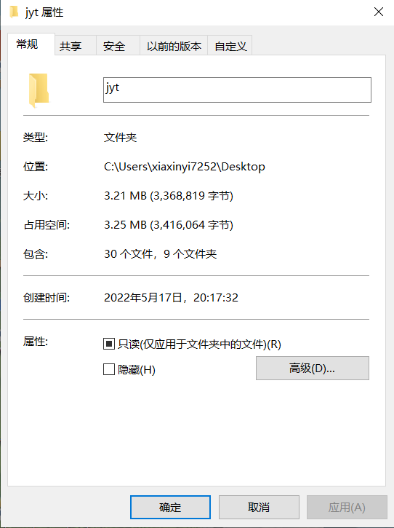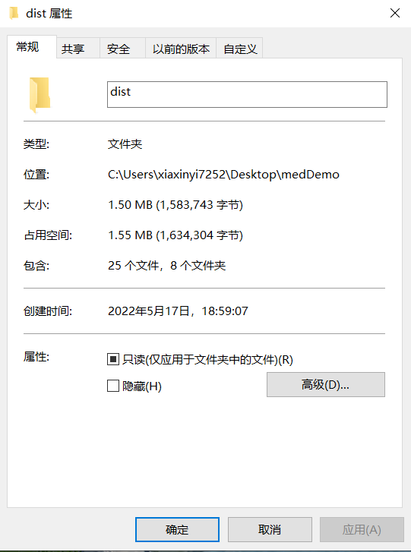

Webpack打包前 Webpack打包后

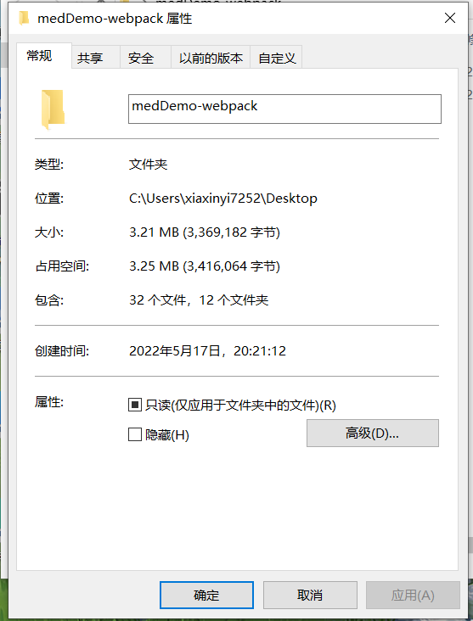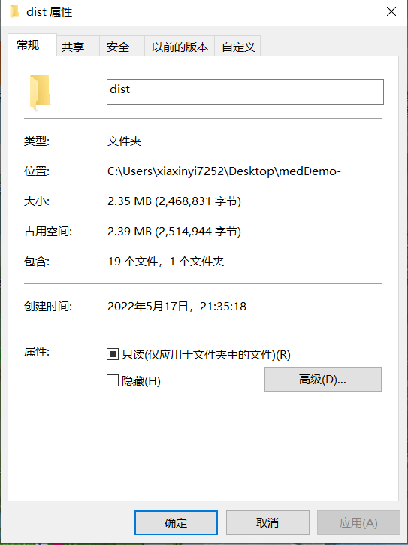

Gulp侧重于对开发整个过程的控制，而Webpack更侧重于模块打包。Gulp是将img、css、js等进行压缩打包，打包后大小约1.5MB。Webpack则是将项目模块打包，将多个js文件打包成一个文件减少Http请求，减轻服务器压力。